河北湾长制信息管理平台修改文档
测试地址：
http://lc.guo.lol:11235/wanzhang/page/views/index/index.html#UserManagement

http://lc.guo.lol:11235/wanzhang/xhapp/views/index/index.html#Baypatrolcl?edit=edit&feedBackId=2&taskId=2

demo地址：https://lanhuapp.com/url/f6rBO密码: wdGS

Pc-湾段维护
正式系统，编辑页，所属地区为“秦皇岛“，但列表显示昌黎；
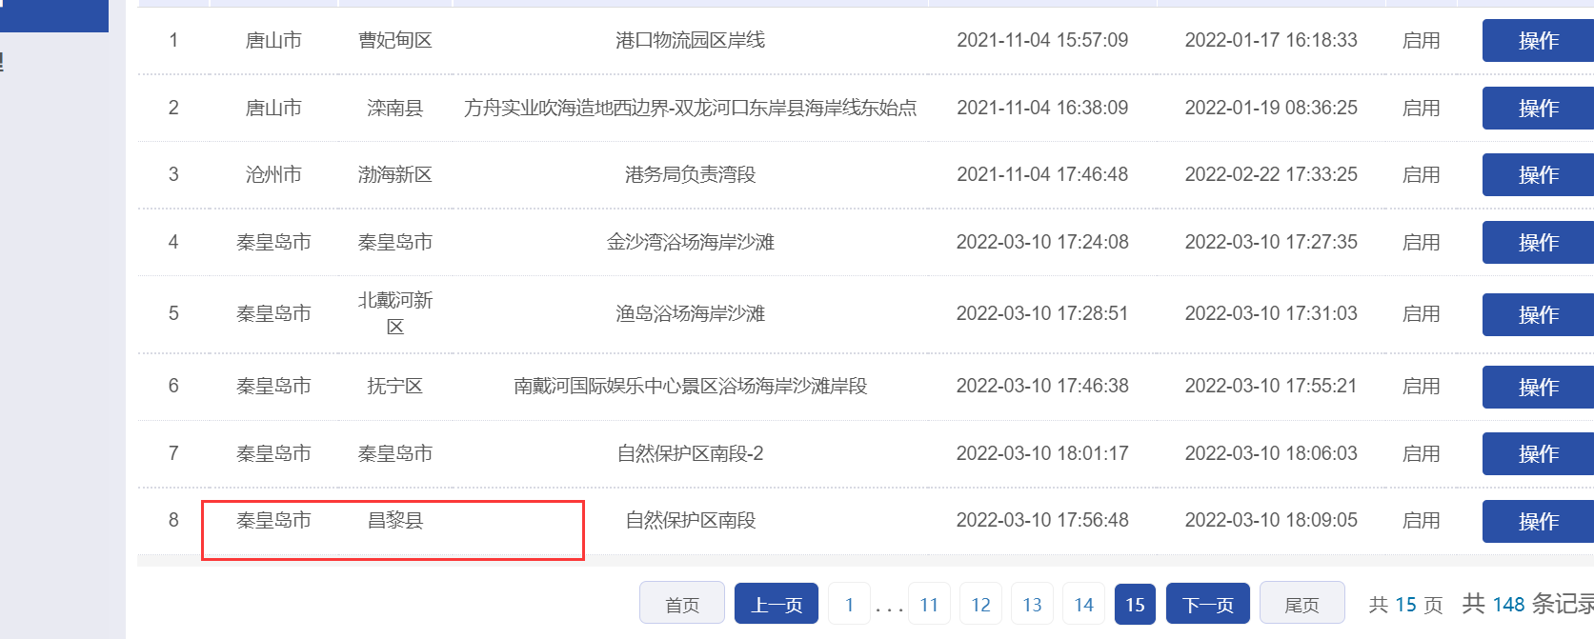

APP-巡湾任务
  - 基层湾长
    - “下发时间”下面，增加“完成时间”，年月日，必填；
第1次任务，默认本周起最后一天，可修改。
第1+n次，默认为空
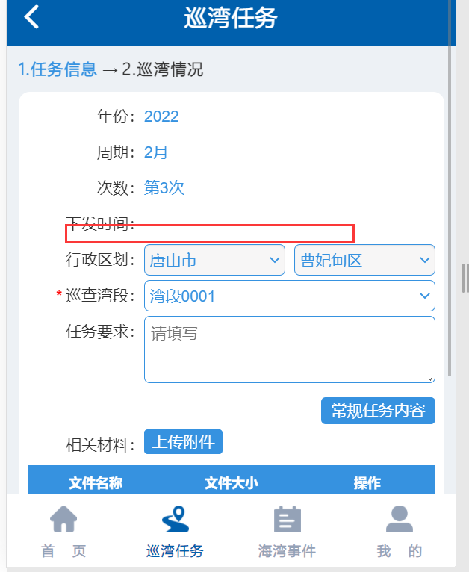
    - 巡湾情况，任意一项，选择“是”或“否”时，报错
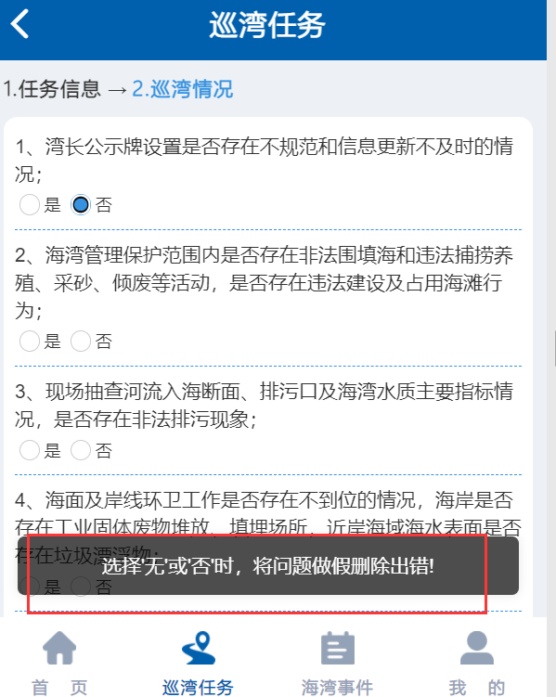
    - 提示信息中，请加上序号
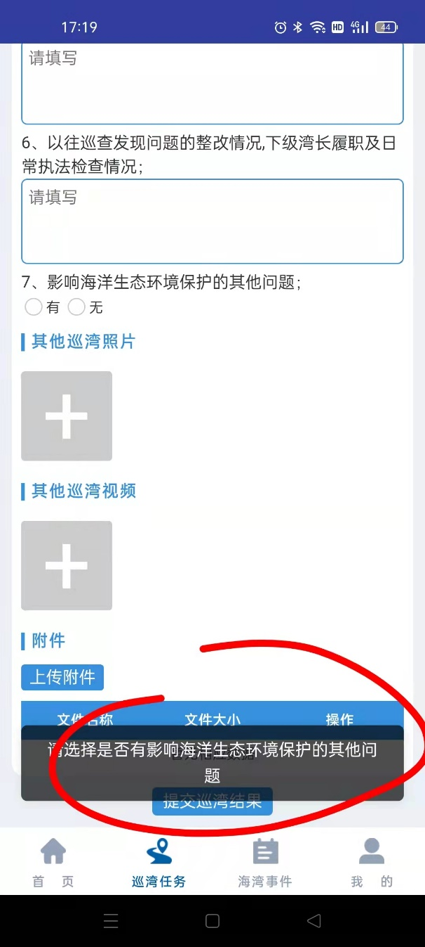
    - 默认请选择
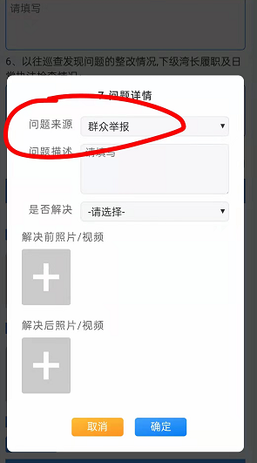
    - 详情，文字请修改为“查看事件详情”
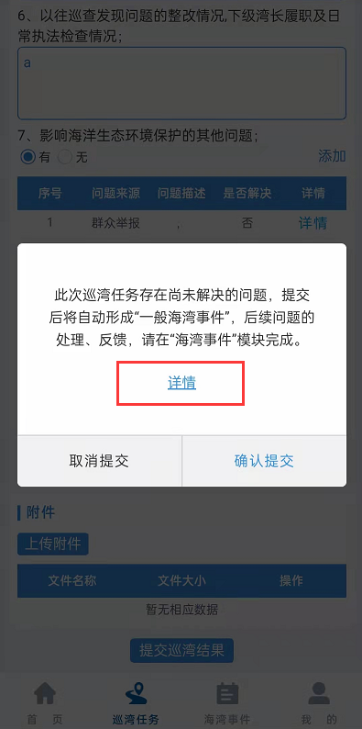
    - 点击“确认提交”后，弹出框提示“是否进
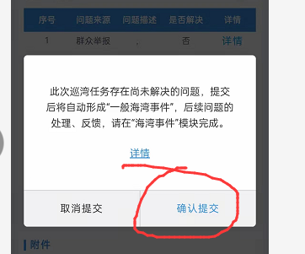
    - 此键，建议修改为：退回上一步
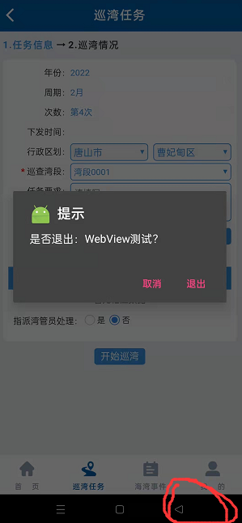
    - 已处理—详情页，“详情“按钮，文字修改为”下一步“
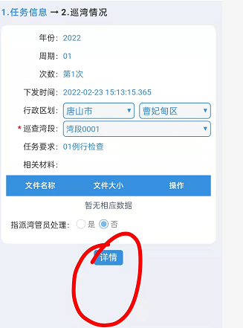
    - 基层湾长0001，1，“指派湾管员处理“选择”是“时，应只显示当前基层湾长维护的湾管员。
现在是没有维护湾管员，但显示以下湾管员

